

2021届毕业生就业质量年度报告

广州华南商贸职业学院就业与校企合作办公室
二0二一年十二月
学校概况
广州华南商贸职业学院是2005年经广东省人民政府批准、教育部备案的财经商贸类全日制普通高等专科职业院校，与广东科技学院（应用型本科）、广州南洋理工职业学院（理工类高职专科）同属广东南博教育集团。学校坐落于广州第二大学城——白云区钟落潭镇健康城高校园区，规划占地面积900亩，现已建成校园面积306.9亩、校舍面积22.62万平方米。拥有教学仪器设备总值2679.9万元，纸质图书59.4万册，电子图书14.3万册。
学校现有招生专业35个，其中省级二类品牌专业2个、省级高水平专业群1个、省级特色专业1个、校级重点建设专业5个、校级品牌专业2个，形成了以财经商贸大类为主，电子信息、教育与体育、文化艺术、医药卫生、旅游、公共管理与服务、新闻传播、交通运输等专业大类协调发展并具有新商科特点的专业结构。设有数智经济贸易学院、新商务管理学院、新商务外语学院、健康学院、云智信息技术学院、云智设计传媒学院、马克思主义学院、博雅教育学院等8个二级学院。
学校现有教职工501人，其中专任教师331人，具有高级专业技术职务的专任教师70人，“双师型”教师193人，南粤优秀教师、南粤优秀教育工作者6人，广东省优秀共产党员1人、优秀党务工作者1人。近三年教师获广东省职业院校教学能力大赛二等奖7项、三等奖10项，1支团队入围国赛遴选，1名教师获广东省第五届高校青年教师教学大赛三等奖。
学校致力于提高人才培养质量，落实立德树人根本任务。积极开展基于“产教融合，校企合作”理念、面向企业真实生产环境的任务式人才培养模式和基于“工学结合，知行合一”理念下的“做中教，做中学”教学模式改革与实践，努力打造“素质优，能力强，就业好”人才培养特色。近三年学生参加广东省职业院校学生专业技能大赛共获得二等奖7项、三等奖26项；参加国家、省、市及集团等各类大赛共获奖项122项，其中“全国大学生艺术展演”1项，广东省“挑战杯”杯8项（其中一等奖2项）、攀登计划15项、团日竞赛“百优”8项。
学校为全校师生创造了舒适优美的学习生活环境，教室、图书馆、饭堂等场所均配备空调，宿舍配备热水，提供网络接入。标准田径运动场，足球场、篮球场、羽毛球场等文体活动场所一应俱全。组织开展“读书声”“跑步声”等多项特色活动，丰富校园文化生活，不断提升学生综合素质。
依托集团雄厚办学实力、优势办学资源和优秀集团文化，学校办学实力和办学水平逐年提升，社会美誉度和影响力不断增强。据中国管理科学研究院、广州日报数据和数字化研究院于2020-2021年连续两年发布的“中国高等职业学校和高等专科学校评价”、“广州日报高职高专排行榜”显示，我校在全国1400余所公民办高职院校、广东27所民办高职院校的排名由靠后位置稳步跃升至中上游位置。2020-2021年度，学校官微在中国青年报全国高职高专官微百强排行榜位列第86名，2021年月度最好成绩为全国第30名、广东省第7名。学校新闻经常被“腾讯新闻”、“澎湃新闻”、“今日头条”、“网易新闻”、“南方+”等网络媒体报道，也得到了“人民日报”、“光明网”、“中国网”、“新华网”、“央广总台国际在线”、“省教育厅网站”等官方媒体的多次报道。
学校以“创百年学府、育产业精英”的愿景和使命，贯彻落实集团“人才为本，制度为纲，机制为魂”管理方针、“制度管人，流程管事，全程信息有效跟踪”管理理念、“企业与员工共赢，经济效益与社会效益并存”发展理念，秉承“厚德、自强、勤思、敏行”的校训，持续改善软硬件设施，扎实推进以提高人才培养质量为核心的内涵建设，全面提升办学实力和办学水平，努力将学校建设成新商科类民办高水平高职院校。
2021年，在做好疫情防控的前提下，严格落实省政府和省教育厅的就业工作要求，多措并举，大力开展职业生涯规划教育、就业指导教育，举办系列网络招聘、校园专场招聘和知名企业校园招聘宣讲会，加大就业岗位推荐力度，开展困难毕业生一对一就业帮扶等，确保就业质量稳步提升。截止2021年8月31日，学校2021届毕业生共2914人，已经就业人数为2800人，初次就业率为96.09%。在保障充足就业机会的同时，我校2021届毕业生的就业质量也得到了显著提升，其中毕业生就业薪酬平均3739元，比上一年同期提高117元；学生专业对口率85.07%，比上一年同期提高13.79个百分点；用人单位满意度达到99.64%。

报告说明
广州华南商贸职业学院根据《教育部关于做好2021届全国普通高等学校毕业生就业创业工作的通知》、教育部办公厅下发的《关于编制发布高校毕业生就业质量年度报告的通知》（教学厅函[2013]25号）等文件精神，结合学校实际，编制发布毕业生就业质量年度报告，全面系统反映学校本届毕业生就业工作实况，并以此作为招生计划安排、学科专业调整和教育教学改革等方面的重要参考，进一步深化就业与招生计划、人才培养的联动机制。
本报告的主要内容包括毕业生就业基本情况、就业特点、就业相关分析、发展趋势以及对教育教学的反馈和用人单位评价，数据主要来源于以下两个方面：
一、广东省大学生就业创业智慧平台数据，包括截止到8月31日的就业数据统计；
二、我校针对2021届毕业生及2021年主要用人单位开展的就业质量跟踪调查数据。毕业生就业质量调查面向2021届毕业生2914人，回收有效问卷1079份；2021年主要用人单位跟踪调查回收有效调查问卷832份。

目 录
第一章 就业基本情况介绍...................................1
一、毕业生规模与结构...................................1
二、毕业生就业率与升学..................................2
1.2.1 近几年就业率.................................2
1.2.2 2021届各专业就业率...........................2
1.2.3 升学情况.....................................3
1.2.4 困难毕业生就业情况...........................4
三、毕业生就业与创业....................................4
四、毕业生就业流向与分布...............................5
1.4.1 毕业去向.....................................5
1.4.2 就业地区分布.................................5
1.4.3 毕业生就业单位类型...........................6
1.4.4 毕业生就业行业分布...........................7
1.4.5 用人单位规模.................................8
第二章 就业质量分析与评价.................................9
一、专业对口率........................................9
2.1.1 总体对口率...................................9
2.1.2 专业不对口原因..............................10
二、就业薪酬............................. ...........11
三、就业满意度.......................................14
2.3.1 就业现状满意度..............................14
2.3.2 学校满意度........................ .........16
四、用人单位满意度....................................16
第三章 就业与创业工作主要措施............................18
一、领导重视，建立就业工作长效机制........ ..........18
3.1.1 内部资源整合，打通实习就业隔阂...............18
3.1.2 强化目标管理，开展量化考核...................18
二、大力开展线上招聘，确保就业岗位供给................18
三、建立就业帮扶台账，让帮扶落到实处.......... ........19
四、加强专升本培训，提高毕业生升学率...................19
五、建立就业创业e站，大力开展就业创业服务活动.........20
六、大力开展深度校企合作，提升学生专业对口率.........20
七、成立校友会，借助校友力量促进学生成长与就业........21
第四章 就业质量跟踪调查对教育教学的反馈..................23
一、对就业帮扶工作的反馈..............................23
二、对人才培养方面的反馈..............................24
4.2.1 就业质量指标的整体反馈....... ..............24
4.2.2 2021届毕业生的建议........... ........ ......25

第一章 就业基本情况介绍
一、毕业生规模与结构
2021年我校共有毕业生2914人，全部为专科层次，共有26个专业，毕业生人数较多的专业分别是：计算机应用技术338人，电子商务284人，会计267人，软件技术210人，商务英语203；毕业生人数较少的专业分别是：汽车营销与服务14人，汽车检测与维修技术27人，环境艺术设计36人。
各专业毕业生人数
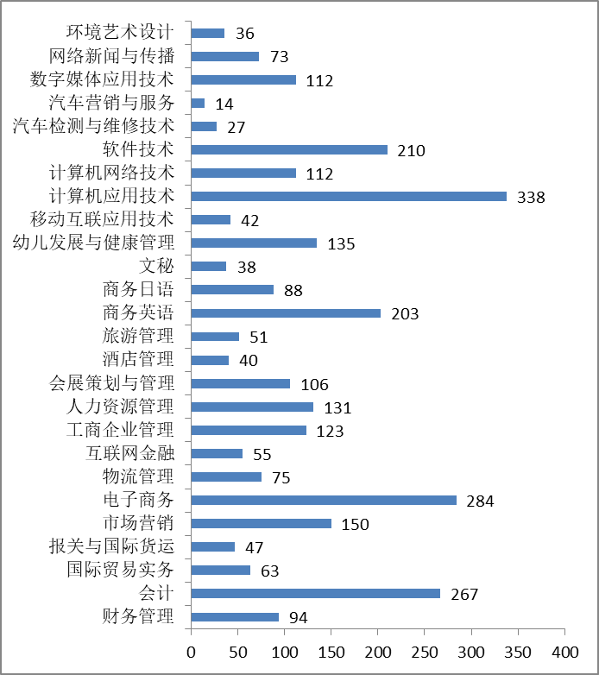
二、毕业生就业率与升学
1.2.1 就业率（省就业系统数据，截止8月31日）
截止2021年8月31日，我校2021年应届毕业生初次就业率为96.09%，比去年同期增长了8.97%。说明我校毕业生的就业帮扶与就业市场建设取得一定成效。
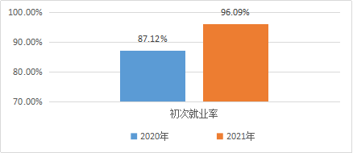

1.2.2 2021届各专业就业率
在我校五个有毕业生的二级学院中，新商务外语学院的就业率最高，达98.06%，其余四个二级学院的就业率比较接近，都超95%。26个毕业专业，就业率最高的前五个专业分别是：汽车营销与服务100%，移动互联应用技术100%，商务英语99.01%，商务日语98.86%，会计97.38%。毕业生人数较多的专业（计算机应用技术95.86%，电子商务93.66%，会计97.38%，软件技术95.71%，商务英语99.01%）。
广州华南商贸职业学院2021届毕业生各专业初次就业率一览表
院系 | 专业 | 毕业人数 | 已就业人数 | 就业率
数智经济贸易学院 | 财务管理 | 94 | 91 | 96.81%
数智经济贸易学院 | 会计 | 267 | 260 | 97.38%
数智经济贸易学院 | 国际贸易实务 | 63 | 60 | 95.24%
数智经济贸易学院 | 报关与国际货运 | 47 | 45 | 95.74%
数智经济贸易学院 | 市场营销 | 150 | 145 | 96.67%
数智经济贸易学院 | 电子商务 | 284 | 266 | 93.66%
数智经济贸易学院 | 物流管理 | 75 | 69 | 92%
数智经济贸易学院 | 互联网金融 | 55 | 53 | 96.36%
数智经济贸易学院 | 小计 | 1035 | 989 | 95.56%
新商务管理学院 | 工商企业管理 | 123 | 118 | 95.93%
新商务管理学院 | 人力资源管理 | 131 | 125 | 95.42%
新商务管理学院 | 会展策划与管理 | 106 | 101 | 95.28%
新商务管理学院 | 酒店管理 | 40 | 38 | 95%
新商务管理学院 | 旅游管理 | 51 | 49 | 96.08%
新商务管理学院 | 小计 | 451 | 431 | 95.57%
新商务外语学院 | 商务英语 | 203 | 201 | 99.01%
新商务外语学院 | 商务日语 | 88 | 87 | 98.86%
新商务外语学院 | 文秘 | 38 | 37 | 97.37%
新商务外语学院 | 幼儿发展与健康管理 | 135 | 130 | 96.30%
新商务外语学院 | 小计 | 464 | 455 | 98.06%
云智信息技术学院 | 移动互联应用技术 | 42 | 42 | 100%
云智信息技术学院 | 计算机应用技术 | 338 | 324 | 95.86%
云智信息技术学院 | 计算机网络技术 | 112 | 107 | 95.54%
云智信息技术学院 | 软件技术 | 210 | 201 | 95.71%
云智信息技术学院 | 汽车检测与维修技术 | 27 | 25 | 92.59%
云智信息技术学院 | 汽车营销与服务 | 14 | 14 | 100%
云智信息技术学院 | 小计 | 743 | 713 | 95.96%
云智设计传媒学院 | 数字媒体应用技术 | 112 | 109 | 97.32%
云智设计传媒学院 | 网络新闻与传播 | 73 | 70 | 95.89%
云智设计传媒学院 | 环境艺术设计 | 36 | 33 | 91.67%
云智设计传媒学院 | 小计 | 221 | 212 | 95.93%
全校合计 |  | 2914 | 2800 | 96.09%

1.2.3 升学情况
2021届毕业生专插本成功录取的有197人，占比为6.76%。相对2020届毕业生，专插本录取人数增加108人，提高1.38个百分点；相对2019届毕业生，专插本录取人数增加183人，提高5.85个百分点。说明今年我校毕业生的升学意愿大幅增加。
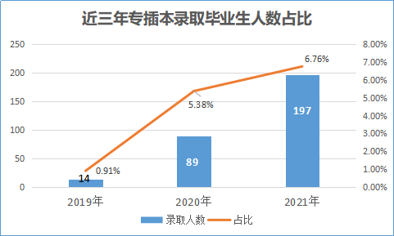

1.2.4 困难毕业生就业情况
学校高度重视困难毕业生的就业情况。针对就业中存在困难的学生，建立就业帮扶档案，一对一地开展就业帮扶。截止到8月31日，我校2021届建档立卡毕业生54人，已就业48人，就业率88.9%，境内升学4人，待就业2人。
三、毕业生就业与创业
根据毕业生就业质量跟踪调查问卷统计，2021届毕业生已经创业的有45人，占调查学生人数1079人的4.17%。截止到10月30日，毕业生创业注册的有19人，占毕业生总数的0.65%。我校的创新创业教育工作取得了一定成效，学生创业项目的落地率还有很大提升空间。
四、毕业生就业流向与分布
1.4.1 毕业去向
截止到2021年8月31日，在已经就业的2800人中，以签就业协议和签劳动合同形式就业的有2252人，占比77.28%；灵活就业的有303人，占比11.43%。此外，已创业的有45人，专插本及出国深造升学的有200人，应征入伍的有15人。与2020年同期相比，专插本及出国深造升学的人数有较大规模增长。
2021届毕业生就业去向统计图
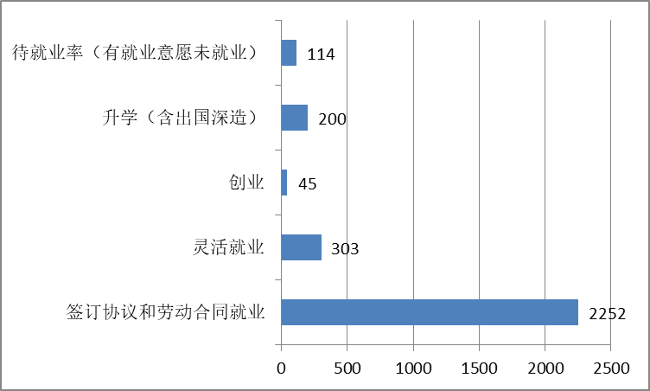
1.4.2 就业地区分布
我校2021届毕业生主要流向集中在广东省，截止到8月31日，我校毕业生在广东就业的2751人，占毕业生总数的94.40%；2324名毕业生在粤港澳大湾区就业，占毕业生总数的79.75%。其中，广州占46.88%、佛山占6.82%、东莞占6.69%、深圳占11.90%。与去年同期相比，上述4个城市的就业人数占比增加了4.98个百分点。

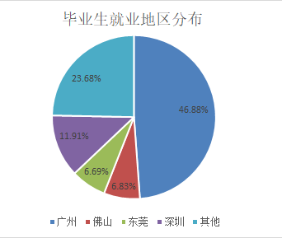

1.4.3 毕业生就业单位类型
根据对2021年832家用人单位的跟踪调查，我校2021届毕业生的就业单位类型主要为民营企业，占比58.05%；私营（含个体户），占比18.51%；外资企业，占比1.44%；国有企业，占比2.16%；机关事业单位，占比2.04%；其他，占比17.79%。相对2020年，我校毕业生在体制内单位就业、外资企业就业的人数均有明显下降。
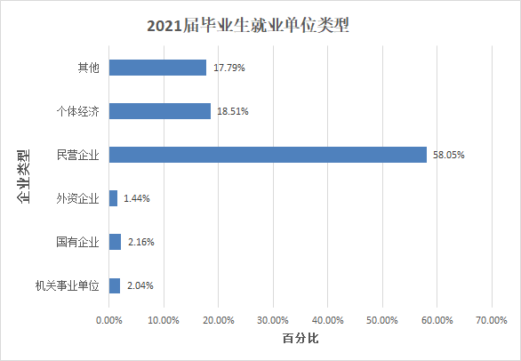

1.4.4 毕业生就业行业分布
根据2021届毕业生就业跟踪调查数据显示，我校毕业生就业人数最多的前八大行业分别是：批发零售行业489人，占比17.46%；信息传输、软件和信息技术行业443人，占比15.82%；教育行业443人，占比15.82%；制造业行业266人，占比9.5%；租赁和商务服务业257人，占比9.18%；文化、体育和娱乐业126人，占比4.5%；住宿和餐饮行业105人，占比3.75%,；科学研究和技术服务业105人，占比3.75%。整体就业行业分布相对广泛，说明我校2021届毕业生择业方面灵活度高。
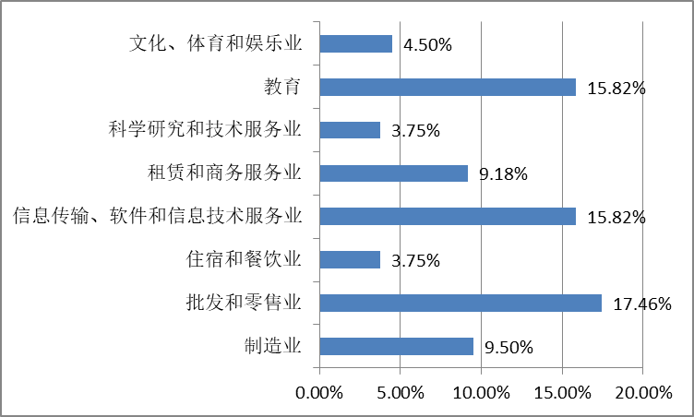
1.4.5 用人单位规模
根据对2021年1079位毕业生的跟踪调查，我校毕业生的就业单位规模如下：100人以下的中小微企业，占比46.69%；100人~300人的企业，占比14.66%；300~600人的企业，占比3.92%；600人以上的企业，占比10.55%。说明中小型企业仍是就业市场的主力军，与我校毕业生灵活就业为主的现状相符。
2021届毕业就业单位规模
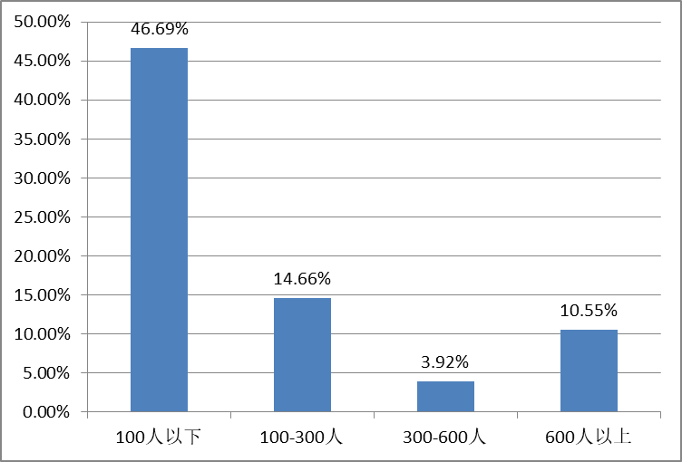
第二章 就业质量分析和评价
- 专业对口率
2.1.1 总体对口率
2021年，根据省就业创业智慧平台8月31日数据显示，我校2914名毕业生就业的专业平均对口率为85.07%，相较2020年提高13.79个百分点。在我校26个毕业生专业中，专业对口率前五位的专业分别是：汽车营销与服务92.86%，幼儿发展与健康管理91.85%，市场营销90.67%，会展策划与管理90.57%，计算机网络技术90.18%。五个二级学院，除新商务管理学院外，其它四个二级学院的学生，其专业对口率都超过了学校平均专业对口率，说明我校毕业生就业质量有了明显的提升。
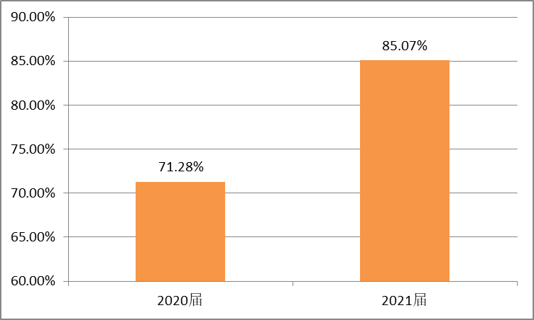
近二年平均专业对口率

2021届毕业生各专业就业专业对口率一览表
院系 | 专业 | 毕业人数 | 专业对口人数 | 专业对口率
数智经济贸易学院 | 财务管理 | 94 | 84 | 89.36%
数智经济贸易学院 | 会计 | 267 | 225 | 84.27%
数智经济贸易学院 | 国际贸易实务 | 63 | 52 | 82.54%
数智经济贸易学院 | 报关与国际货运 | 47 | 39 | 82.98%
数智经济贸易学院 | 市场营销 | 150 | 136 | 90.67%
数智经济贸易学院 | 电子商务 | 284 | 241 | 84.86%
数智经济贸易学院 | 物流管理 | 75 | 63 | 84%
数智经济贸易学院 | 互联网金融 | 55 | 48 | 87.27%
数智经济贸易学院 | 小计 | 1035 | 888 | 85.80%
新商务管理学院 | 工商企业管理 | 123 | 96 | 78.05%
新商务管理学院 | 人力资源管理 | 131 | 95 | 72.52%
新商务管理学院 | 会展策划与管理 | 106 | 96 | 90.57%
新商务管理学院 | 酒店管理 | 40 | 35 | 87.50%
新商务管理学院 | 旅游管理 | 51 | 41 | 80.39%
新商务管理学院 | 小计 | 451 | 363 | 80.49%
新商务外语学院 | 商务英语 | 203 | 174 | 85.71%
新商务外语学院 | 商务日语 | 88 | 68 | 77.27%
新商务外语学院 | 文秘 | 38 | 34 | 89.47%
新商务外语学院 | 幼儿发展与健康管理 | 135 | 124 | 91.85%
新商务外语学院 | 小计 | 464 | 400 | 86.21%
云智信息技术学院 | 移动互联应用技术 | 42 | 37 | 88.10%
云智信息技术学院 | 计算机应用技术 | 338 | 300 | 88.76%
云智信息技术学院 | 计算机网络技术 | 112 | 101 | 90.18%
云智信息技术学院 | 软件技术 | 210 | 169 | 80.48%
云智信息技术学院 | 汽车检测与维修技术 | 27 | 18 | 66.67%
云智信息技术学院 | 汽车营销与服务 | 14 | 13 | 92.86%
云智信息技术学院 | 小计 | 743 | 638 | 85.87%
云智设计传媒学院 | 数字媒体应用技术 | 112 | 100 | 89.29%
云智设计传媒学院 | 网络新闻与传播 | 73 | 60 | 82.19%
云智设计传媒学院 | 环境艺术设计 | 36 | 30 | 83.33%
云智设计传媒学院 | 小计 | 221 | 190 | 85.97%
全校合计 |  | 2914 | 2479 | 85.07%

2.1.2 专业不对口原因
根据2021届毕业生就业质量跟踪调查问卷统计，毕业生专业不对口的原因主要有：不喜欢所学专业者占18.73%，专业对口岗位少占27.09%，专业对口岗位起薪低占21.12%，专业实操能力不足占33.07%。

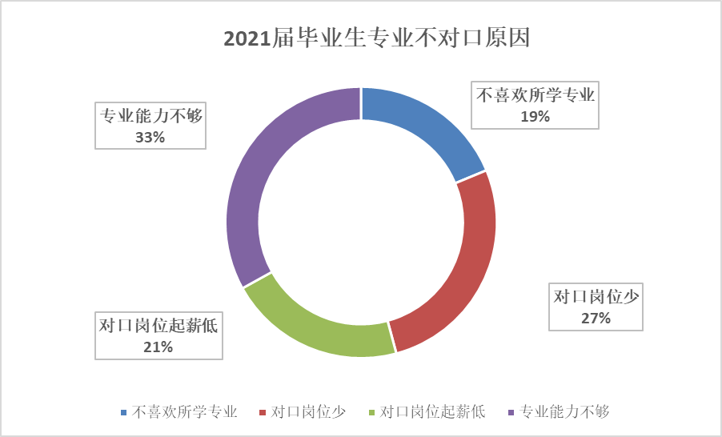
相应于此，改善和提高专业对口率的主要途径为：1）加强校企合作；2）加强就业市场建设；3）多请校友回来分享，改善学生的专业认知；4）在专业教学中，大力开展企业真实运营项目的仿真实训。
二、就业薪酬
2021年，根据省大学生就业创业智慧平台8月31日数据显示，我校2914名毕业的就业平均薪酬为3739元，比2020年同期毕业生就业平均薪酬提高了117元。其中，各二级学院就业平均薪酬如下：数智经济贸易学院3690元、新商务管理学院3803元、新商务外语学院3505元、云智信息技术学院3875元、云智设计传媒学院3853元。

各二级学院2021届毕业生平均薪酬对比图
（单位：元）
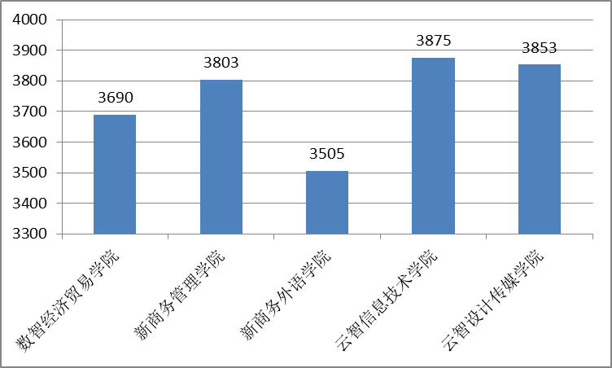

在26个毕业生专业中，平均薪酬最高的是汽车营销与服务专业4643元。

广州华南商贸职业学院2021届毕业生各专业平均薪酬一览表
院系 | 专业 | 平均薪酬 | 统计薪酬人数
数智经济贸易学院 | 财务管理 | 3406 | 88
数智经济贸易学院 | 会计 | 3322 | 233
数智经济贸易学院 | 国际贸易实务 | 3958 | 53
数智经济贸易学院 | 报关与国际货运 | 3693 | 40
数智经济贸易学院 | 市场营销 | 3913 | 135
数智经济贸易学院 | 电子商务 | 3841 | 253
数智经济贸易学院 | 物流管理 | 4059 | 66
数智经济贸易学院 | 互联网金融 | 3760 | 50
新商务管理学院 | 工商企业管理 | 4197 | 109
新商务管理学院 | 人力资源管理 | 3678 | 110
新商务管理学院 | 会展策划与管理 | 3607 | 98
新商务管理学院 | 酒店管理 | 3777 | 36
新商务管理学院 | 旅游管理 | 3602 | 45
新商务外语学院 | 商务英语 | 3641 | 177
新商务外语学院 | 商务日语 | 3881 | 68
新商务外语学院 | 文秘 | 3206 | 34
新商务外语学院 | 幼儿发展与健康管理 | 3191 | 126
云智信息技术学院 | 移动互联应用技术 | 4168 | 37
云智信息技术学院 | 计算机应用技术 | 3873 | 313
云智信息技术学院 | 计算机网络技术 | 3770 | 100
云智信息技术学院 | 软件技术 | 3911 | 181
云智信息技术学院 | 汽车检测与维修技术 | 3171 | 24
云智信息技术学院 | 汽车营销与服务 | 4643 | 14
云智设计传媒学院 | 数字媒体应用技术 | 3951 | 101
云智设计传媒学院 | 网络新闻与传播 | 3695 | 62
云智设计传媒学院 | 环境艺术设计 | 3845 | 31
全校合计 |  | 3739 | 2584

根据2021届毕业生就业质量跟踪调查问卷统计，在参与薪酬调查的812人中，学生平均薪酬为4375.92元，其中月收入在8000元以上的有40人，占4.93%；在4500元~8000元的有239人，占29.43%；在3000元~4500元的有408人，占50.25%；在3000元以下的有125人，占15.39%。相比2020届毕业生，整体薪酬有明显提升。

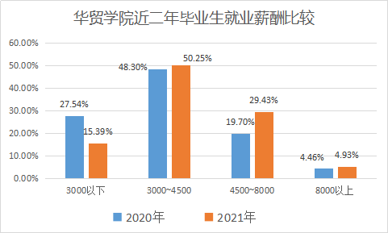

三、就业满意度
2.3.1 就业现状满意度
根据2021届毕业生就业质量跟踪调查问卷统计，参与就业现状满意度调查的930人，在工作半年来没有换过单位的有466人，占比50.11%；换过1次单位的有292人，占比31.40%；换过2次单位的有125人，占比13.44%；换过3次及3次以上单位的有47人，占比5.05%。说明我校毕业生就业比较稳定，对就业现状满意度高。
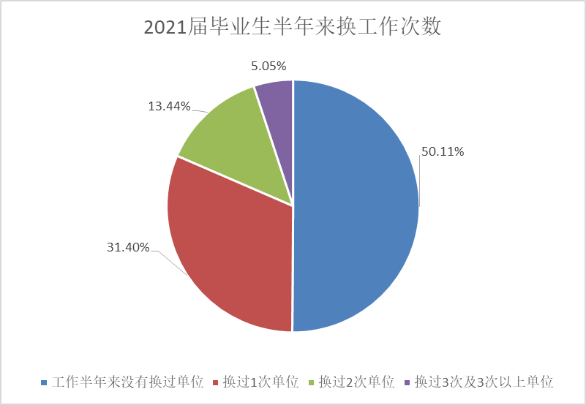
在参与有无升职加薪调查的812人中，有371人，占比45.69%，在毕业半年内有过升职加薪。
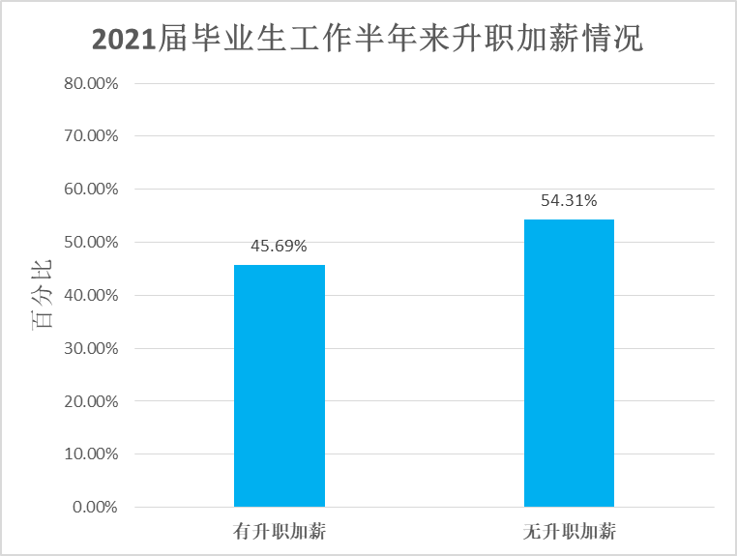

2.3.2 学校满意度
根据2021届毕业生就业质量跟踪调查问卷统计，参与该项调查的1079人中，对母校满意的有352人，占比32.62%；对母校非常满意的有686人，占比63.58%；2021届毕业生对母校的整体满意度为96.20%,相对2020届95.5%增加0.7个百分点，我校毕业生对母校的满意度维持高位稳定。
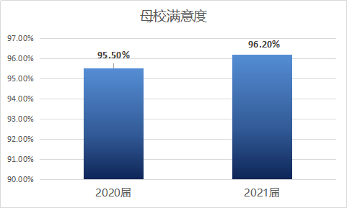

四、用人单位满意度
根据2021届毕业生用人单位调查问卷统计，832家参与调查的用人单位对我校毕业生的综合评价：优秀的有683家，占82.09%；称职的有135家，占16.23%；基本称职的有11家，占1.32%；不称职的有3家，占0.36%；雇主整体满意度为99.73%。其中满意度最高的前三项分别是“职业道德和敬业精神”，占78.73%；“团队合作意识”，占77.88%；“工作执行能力”，占77.76%。
用人单位对华贸学院2021届毕业生综合素质评价一览表（有效问卷832数份）
序号 | 评价内容 | 满意 |  | 比较满意 |  | 一般 |  | 不满意
1 | 职业道德和敬业精神 | 655 | 78.73% | 166 | 19.95% | 10 | 1.20% | 1 | 0.12%
2 | 专业知识与技能 | 594 | 71.39% | 219 | 26.32% | 18 | 2.16% | 1 | 0.12%
3 | 团队意识合作 | 648 | 77.88% | 172 | 20.67% | 13 | 1.56% | 0 | 0.00%
4 | 组织管理能力 | 599 | 72.00% | 201 | 24.16% | 32 | 3.85% | 0 | 0.00%
5 | 工作执行能力 | 647 | 77.76% | 172 | 20.67% | 12 | 1.44% | 1 | 0.12%
6 | 沟通交际能力 | 606 | 72.84% | 206 | 24.76% | 19 | 2.28% | 1 | 0.12%
7 | 计算机应用能力 | 610 | 73.32% | 198 | 23.80% | 24 | 2.88% | 0 | 0.00%
8 | 文字表达能力 | 607 | 72.96% | 205 | 24.64% | 20 | 2.40% | 0 | 0.00%
9 | 承压和适应能力 | 607 | 72.96% | 205 | 24.64% | 20 | 2.40% | 0 | 0.00%
10 | 职业发展定位 | 589 | 70.79% | 215 | 25.84% | 28 | 3.37% | 0 | 0.00%
11 | 信息搜集与筛选能力 | 600 | 72.12% | 209 | 25.12% | 20 | 2.40% | 0 | 0.00%
12 | 开拓创新能力 | 593 | 71.27% | 208 | 25.00% | 31 | 3.73% | 0 | 0.00%
13 | 综合评价 | 683 | 82.09% | 135 | 16.23% | 11 | 1.32% | 3 | 0.36%

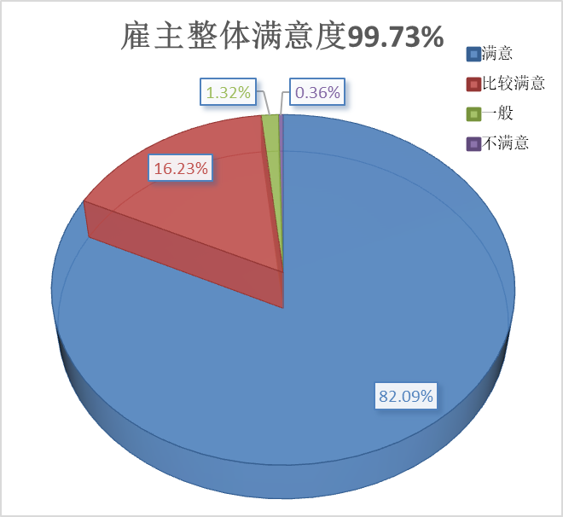
第三章 就业与创业工作主要举措
2021年，国家“十四五”开局之年，学校践行新发展目标、新人才培养定位的启航之年。在做好疫情防控的前提下，严格落实省政府和省教育厅的就业工作要求，多措并举，确保了就业率不下滑、就业质量不降低。具体举措如下：

一、领导重视，完善并推动就业工作长效机制的落实
3.1.1 内部资源整合，打通实习就业隔阂
为适应学校新的发展目标和定位，进一步整合校内资源，并发挥其最大效益，学校将原就业办公室、校企合作办公室、职创教育教研室、质量监控办的相关职能整合到一起，成立产教融合办公室，将实习、就业、校友、校企合作、职创教育、质量评价等业务内部融合，通过资源共享与业务融通，以创新强校考核指标为方向，创新工作方法，提升实习转就业的成功率。
3.1.2 强化目标管理，开展量化考核
加强领导责任制，严格落实就业“一把手工程”。出台《广州华南商贸职业学院毕业生就业质量提升工程实施方案（2021—2025）》，校领导与二级学院签订《2021年就业工作目标责任书》，要求毕业生实习就业动态每周一报，实习就业专题工作会议每月一开，实时掌握学生实习就业动态，研判就业形势，对未就业学生建立就业帮扶台账，安排专人跟进指导。

二、大力开展线上招聘，确保就业岗位供给
为给学生提供充足的就业机会，在疫情防控常态化的背景下，学校依托省大学生就业创业服务平台、博思云就业平台、广州市毕业生就业指导中心平台等，深入开展“24365”线上就业服务、“阳光就业”招聘服务。全年，针对2021届毕业生举办线上大型网络招聘会6场，企业小型宣讲会50场，累计为毕业生提供实习就业岗位22816个，岗位数与我校毕业生人数比达到7.83：1。为让企业招聘岗位与毕业生的求职意向能够更好地智能匹配、精准推送，学校要求所有毕业生在省大学生就业创业智慧平台、博思云平台注册并完善电子简历。

三、建立就业帮扶台账，让帮扶落到实处
为推动帮扶工作取得成效，学校将就业帮扶提前到企业实践教学阶段，稳定帮扶者与帮扶对象的关系，确保各级人员在执行过程中不打折扣。并将就业帮扶台账，当作“以学生就业为中心，实时掌握就业动态，评估就业工作成效”的重要工具，要求指导老师2周内必须跟进一次，“对症下药”。此外，学校在学生离校前举办了就业服务活动周，广泛开展了“简历诊断”活动，每天遴选符合毕业生求职意向的招聘信息发布到就业推进工作群。2021年10月，根据《在穗院校2022年毕业生求职创业补贴申领指南的通知》要求，举办多次专题培训，确保政策传达不漏一人，最终帮助符合条件的214名家庭经济困难毕业生申请到求职补贴款共计64.2万元。截止到8月31日，我校2021届建档立卡毕业生54人，已就业和升学的52人，就业率96.30%，超过全校平均就业率。剩余2人因备考专插本、教师公招考试暂无就业意愿。

四、加强专升本培训，提高毕业生升学率
2021年，我校联合广东科技学院，开设了专插本考试强化辅导班，邀请名师来校授课。2021年，我校2021届毕业生专插本成功录取197人，同比增长121%。录取学生中，总分最高为398分，其中9名同学被公办本科院校录取，32名同学被广东科技学院录取。我校专插本培训，取得了实实在在的成效。

五、建立就业创业e站，大力开展就业创业服务活动
为给学生提供更优质的就业创业服务，学校于2021年上半年申请成为广州市就业创业e站并获得了认定。目前，就业创业e站实用面积1266平方，站内设有就业创业咨询服务大厅、创业项目路演室、多功能会议室、学生团队创业实践室（创业苗圃）、就业创业导师工作室、ERP实训室等多个专用场地。就业创业e站成立后，已经举办了校内创新创业大赛、职业生涯规划大赛、优秀校友走访活动、职业咨询服务周活动等，并邀请多位企业专家进校园交流分享。学校现有校内外兼职专家团队84人，其中校内syb创业培训老师25名，职业指导师45人，校外专家14人。就业创业导师队伍主要负责给学生提供职业咨询、就业创业教育、职、创大赛评委、创业实践团队指导等服务。后续，学校将以学生创业项目孵化为驱动，以点带面，营造校园创新创业文化氛围，全面提升就业创业服务质量。

六、大力开展深度校企合作，提升学生专业对口率
学校积极开展基于“产教融合，校企合作”理念、面向企业真实生产环境的任务式人才培养模式和基于“工学结合，知行合一”理念下的“做中教，做中学”教学模式改革与实践。校企合作数量呈几何级增长，从2016年的34家到2021年的475家，其中2021年签约269家（普通类的校外实践教学基地206家，订单班63个），为2019级实践教学的顺利进行打下良好基础。其中，京东、新思路教育、远行集团、佰信研学基地、锦墨网络科技、钟落潭医院等订单班均已成功开班，八方盛世电商直播基地已有4个学生团队参训并开播。2021年，校企共建集教学、生产和社会服务的校内实训室（基地）共8间，其他专业创新类工作室4间，其中学生在非遗传承工作室设计的作品已通过合作企业转化为贵州毕节少数民族地区的“非遗助农”公益产品。此外，还承办了广东省民办教育协会研学实践专业委员会成立大会（有58家企业到会），组织白云区钟落潭镇属地19所幼儿园来我校开展“园-校校企合作暨幼儿教育人才培养交流会”，为幼儿教育专业的发展打下良好基础；与新道股份合作我校第一批1+X业财一体信息化应用等级证书培训考证，148人报名146人通过考试合格取得证书上，考核通过率达97.3%，在此基础上，新申报5个“1+X”证书试点项目，全部通过省教育厅试点项目申报。

七、成立校友会，借助校友力量促进学生成长与就业
校友是学校宝贵的资源，优秀校友的成功事迹对在校学子有着巨大的感召力。2021年，学校发起成立校友会，通过走访优秀校友，推出校友专访报道，按专业、年级分批次邀约部分优秀校友回校恳谈，开展师生素质拓展等活动，拉近了校友与母校的距离。校友的现身说法，提高了学生对“行业-专业-职业”的认知，很多学生纷纷以优秀校友为榜样，修订了自己的职业生涯规划。学校建立了3个校友交流群，成立了校友顾问委员会，将优秀校友、顾问导师、在校学生紧密连接起来。部分校友企业提供了一些优质的招聘岗位和部分帮扶资金，助力困难学生就业，最终约有56名学生成功与校友企业签约。
第四章 就业质量跟踪调查对教育教学的反馈
毕业生的就业情况，不仅是学校就业指导服务水平的反映，也是学校人才培养质量、教育教学内涵建设的检验标准。2021年，我校对未就业学生的就业帮扶和人才培养两个方面的反馈情况如下：
一、对就业帮扶工作的反馈
根据2021年毕业生就业质量跟踪调查数据，毕业生的就业困难主要体现为二个方面，一是职业定位错，二是职场适应力弱。用人单位一般都没有针对职场新人的生涯指导，毕业生的职场适应期大多要靠自己摸索。在自我摸索过程中，部分学生因屡遭挫折，故选择了“佛系”与“躺平”，成为家庭的负担，也成为学校就业率上报困难的“钉子户”。就业帮扶，每个学生都需要，但每个学生的需求点及解决方式又都不一样。就业帮扶，就是针对困难学生遇到的具体问题，提供针对性的就业信息，疏解学生心理压力，引导学生正确择业、正确理解职场规则，从而缩短职场适应期。就业帮扶需贯穿毕业生从实习到就业的全过程。就业帮扶的成效，是毕业生高质量就业的关键，也是影响毕业生就业满意度、母校满意度的重要因子。
如何开展有效帮扶，尤其是远程就业帮扶？如何让更多人，尤其是毕业班辅导员参与到就业帮扶中来？是学校就业管理工作的难点与重点。结合工作实情，提高就业帮扶成效的主要思路为：1）将困难毕业生就业帮扶建档率、有效跟踪率、帮扶成功率纳入到二级学院的就业工作考核；2）划分就业帮扶等级，制订具体帮扶措施，选用合适的人员开展就业帮扶；3）成立就业帮扶基金，制订就业帮扶奖励办法，鼓励全校师生参与就业帮扶工作；4)尽可能为符合条件的困难毕业生申请求职创业补贴;5)动员困难毕业生参加SYB创业培训或其它免费技能培训项目，提升就业竞争力；6）分别在11月、3月、5月等毕业生就业压力较大的时段，举办大型网络招聘会，提供充足的就业机会；7）借助校企合作企业、校友企业，及政府部门提供的公益见习岗位，为特殊困难的毕业生提供就业岗位援助；8）为化解就业帮扶工作压力，在大学新生入校时，即实施就业导师制度。让每个学生都拥有一个专属导师，这个导师可以是教职员工，也可以是校企合作企业管理人员，还可以是优秀校友，通过三年的就业导师辅导，让学生在校期间就能了解并体验真实的职场，从而建立正确的职业生涯规划。
二、对人才培养方面的反馈
2021年，我校毕业生的专业对口率、初始就业薪酬、毕业生的就业现状满意度，用人单位对我校毕业生的满意度等指标，相对2020年都有了明显提高，源于我校积极开展基于“产教融合，校企合作”理念、面向企业真实生产环境的任务式人才培养模式和基于“工学结合，知行合一”理念下的“做中教，做中学”教学模式改革与实践。2022年，我校将继续关注毕业生就业质量反馈的问题，消化吸收毕业生、用人单位提出的良好建议，推动招生、人才培养、就业联动模式良性运转。
4.2.1 就业质量指标的整体反馈。
从就业机会、就业去向、毕业生就业满意度、用人单位满意度等四个维度共十个指标，对毕业生的就业质量进行整体评价，给出合理的改善建议。
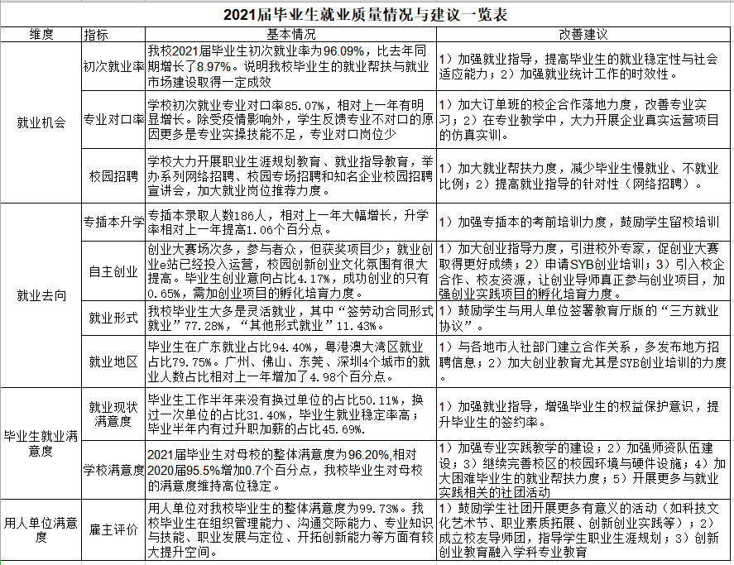
4.2.2 2021届毕业生的建议
在2021届毕业生就业质量跟踪调查中，共回收有效问卷1079份，大部分同学对学校给予了积极肯定的评价，有90位同学提出了相关的改善建议，建议主要集中在专业实践教学、专业课程设置、校园招聘与就业帮扶等方面。后续，学校将制定具体的就业质量提升行动方案，进一步促成学校在招生、就业、人才培养等方面的良性互动循环，提高人才培养质量。
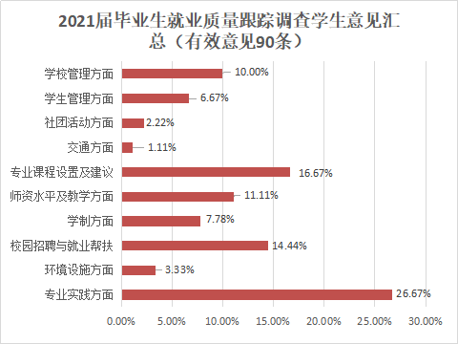

广州华南商贸职业学院就业与校企合作办公室
二零二一年十二月

